本节为了解性课程。

由于自己使用v4l2捕获raw图之后，没办法在Ubuntu或windows下查看，不知道捕获的raw数据是否正确，

注：windows下常规软件没办法查看raw图，特殊的专门软件可以查看，如7yuv这个软件，

大家也可以采用该软件尝试查看后期抓取到的raw图，或者转化为pgm图来看。

Ubuntu下安装的ffmpeg可以查看16位或8位的部分Byer格式的raw图，而其它格式的raw图则无法直接查看。但windows和Ubuntu可以查看pgm图所以可以尝试将raw图转化为pgm图。

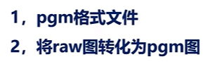

1. pgm格式文件：

PGM(Portable GrayMap）是一种灰度图像文件格式，这种文件存储的是灰度图像信息。文件的后缀名为“.pgm”，由两个部分组成:文件头部和像素数据。

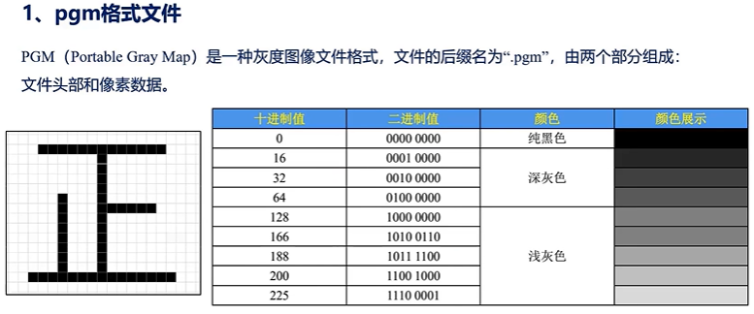

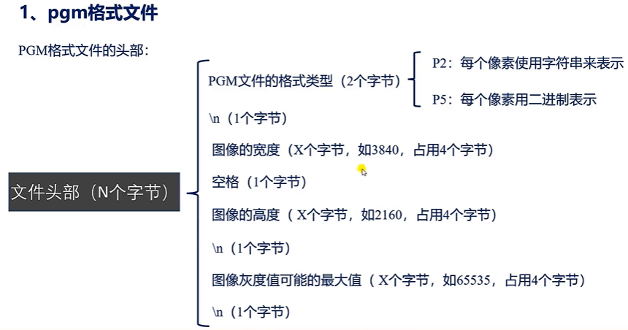

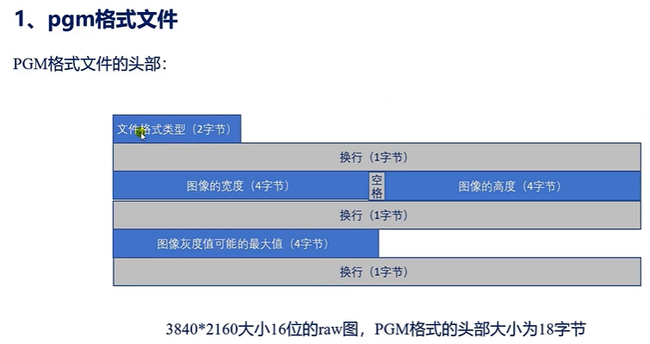

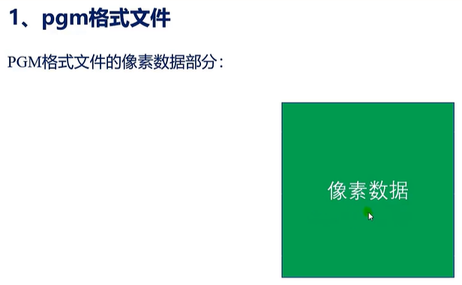

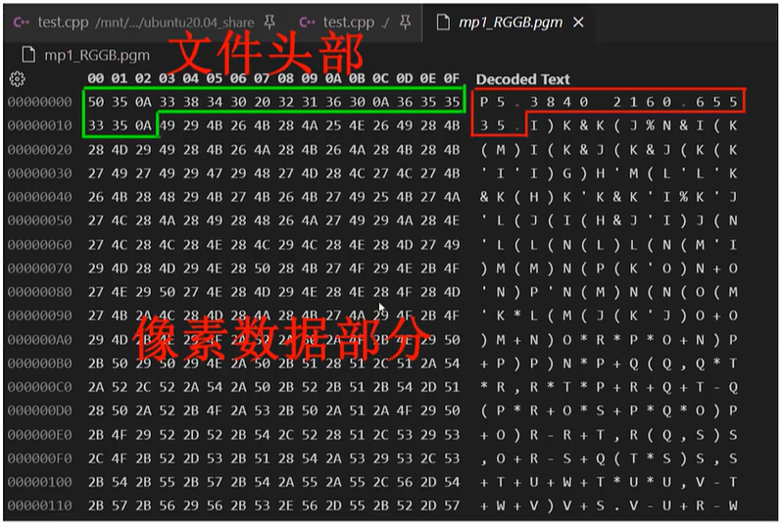

1. 将raw图转化为pgm图：

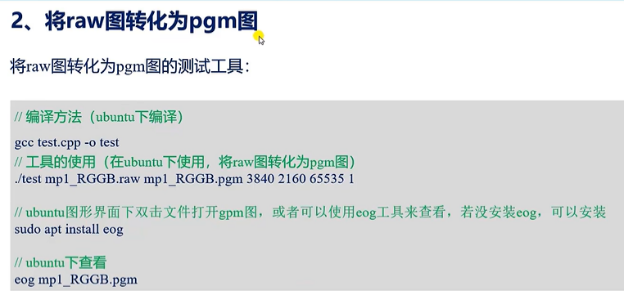

如果将raw图转换为pgm图，就是在文件的前面添加pgm的头部，头部的后面就是按照约定规则 存放的像素数据。

将raw图转化为pgm图：

像素部分按照o2/p5规则存储，文件头部添加pgm的头部。就可以将raw图转化为pgm图。

所以根据这个规则，我们可以编写一段简单的代码，实现将raw图转化为pgm图。也可以将pgm图转化为pgm图。

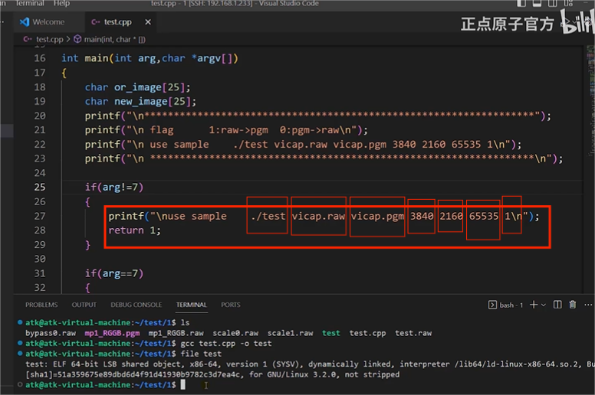

这里有7个参数：

第一个参数就是命令本身

第二个参数就是原始图像

第三个参数就是要转化成什么图像

第四个参数就是图像的宽度

第五个参数就是图像的高度

第六个参数就是图像灰度值

第七个参数就是把原图转化为pgm图还是raw图。

